Flusso di processo |  | 2.12.2.03 ITA - Auto Ricarica monte sconti

Macroprocesso |  | 2 PROCESSI DI BUSINESS
Processo |  | 2.12 Front Office Retail
Sottoprocesso |  | 2.12.2 Supporto Assunzione Italiana
Periodicità di esecuzione |  | Ad evento
Owner |  | FOR AUTO / DANNI NON AUTO - Ufficio
App senza presidio IT
Recovery Point Objective |  | Fascia 0
Recovery Time Objective |  | 128 ore
Data ultimo aggiornamento |  | Jul 18, 2025, 10:18:28 AM

Svolto per Reale Mutua | No |  | Svolto per Italiana | Si |  | Svolto per Blue Assistance | No

Svolto per Banca Reale | No |  | Svolto per Reale Immobili | No |  | Svolto per Reale Seguros | No
Svolto per Reale Vida | No |  | Svolto per ITES | No |  | Svolto per Compagnia Extragruppo | No
Svolto per Reale Chile | No |  | Svolto per Reale Foundation | No |  | Svolto per BHC | No
Svolto per Reale International | No |  | Svolto per Reale Ites Esp | No |  | Svolto per Italnext | No
Svolto per Ydrogios | No |  | Svolto per Reale Immobili Esp | No

Dati trattati

Riservatezza |  | 0
Integrità |  | 0
Disponibilità |  | 0
Affidabilità |  | 0
Privacy |  | PERSONALI SENSIBILI

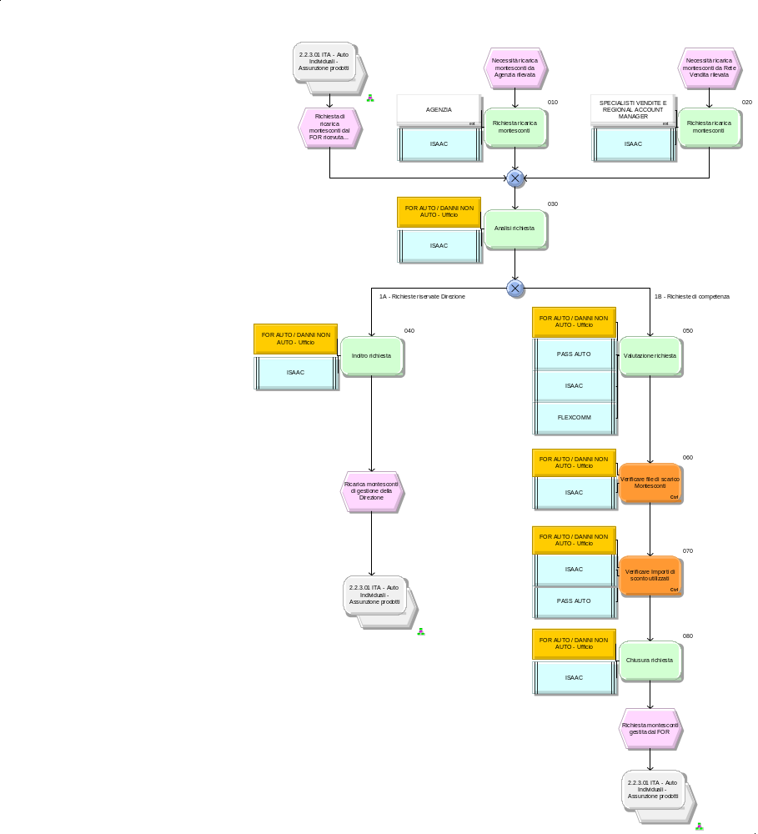
Codice  Attività | Attività | Codice  Controllo | Controllo

010 | TITOLO  Richiesta ricarica montesconti  DESCRIZIONE  Rilevata la necessità di ricaricare il montesconti, l'agente predispone la richiesta da inoltrare all'ufficio di riferimento aprendo manualmente un ticket denominato FLEXCOMM sull'applicativo di gestione richieste.  ALTRO STRUMENTO  -  ESECUTORE  AGENZIA  APPLICATIVO INFORMATICO  ISAAC
020 | TITOLO  Richiesta ricarica montesconti  DESCRIZIONE  Rilevata la necessità di ricaricare il montesconti, la persona incaricata predispone la richiesta da inoltrare all'ufficio di riferimento tramite e-mail (strumento utilizzato raramente) La richiesta viene indirizzata chiedendo l’ apertura da parte dell’agenzia di ticket all'interno dell'applicativo di gestione richieste.  ALTRO STRUMENTO  E-mail  ESECUTORE  SPECIALISTI VENDITE E REGIONAL ACCOUNT MANAGER  APPLICATIVO INFORMATICO  ISAAC
030 | TITOLO  Analisi richiesta  DESCRIZIONE  Le richieste possono pervenire a fronte di due necessità:  - anticipatamente ad un'effettiva necessità assuntiva  - contestualmente ad un'effettiva necessità assuntiva  Le tipologie di richieste che la persona incaricata può gestire sono:  - Ricarica montesconti in autonomia affari nuovi (autovetture o altri settori)  - Ricarica montesconti in autonomia rinnovi (autovetture o altri settori)  Le richieste possono pervenire in due modalità attraverso l'applicativo di gestione richieste:  - Specifiche: l'applicativo di emissione apre ed indirizza in automatico la tipologia di richiesta pervenuta verso l'ufficio incaricato.  - Generiche: la persona preposta di agenzia compila manualmente un ticket senza riferimenti a specifici affari.  Se le informazioni contenute nel ticket generico non sono sufficienti per la valutazione, la persona incaricata si occupa di contattare l'agente per integrare tutte le informazioni mancanti.  Qualora la richiesta pervenuta non sia tra le tipologie gestibili dalla persona incaricata, questa verrà manualmente inoltrata da quest'ultima alla Direzione.  La persona dell'Ufficio preposto, tenendo conto delle proprie autonomie operative, valuta quindi se può prendersi in carico o meno l'approvazione della ricarica montesconti.  La richiesta viene inoltrata alla Direzione nei seguenti casi:  - Per le richieste di ricarica montesconti in autonomia rinnovi se la richiesta è legata ad una sistematica difficoltà di mantenimento del portafoglio dovuta a distrazione ex agenti/subagenti, difesa clienti globali al fine di valutare un intervento strutturale.  - Per le richieste di ricarica montesconti nuovi affari in caso in cui la richiesta sia per un cliente con più di 3 veicoli.  ALTRO STRUMENTO  -  ESECUTORE  FOR AUTO / DANNI NON AUTO - Ufficio  APPLICATIVO INFORMATICO  ISAAC
040 | 1A - Richieste riservate Direzione  TITOLO  Inoltro richiesta  DESCRIZIONE  La persona incaricata inoltra manualmente il ticket alla Direzione tramite l'applicativo di gestione richieste.  ALTRO STRUMENTO  -  ESECUTORE  FOR AUTO / DANNI NON AUTO - Ufficio  APPLICATIVO INFORMATICO  ISAAC
 |  | 055 | TITOLO  Notifica automatica esito richiesta  DESCRIZIONE  Il sistema invia una notifica via e-mail all'agenzia con l'esito della valutazione della richiesta di ricarica montesconti, includendo l'importo approvato o le motivazioni del diniego.  ALTRO STRUMENTO  E-mail  ESECUTORE UFFICIO VALUTAZIONI RICHIESTE  APPLICATIVO INFORMATICO ISAAC
060 | TITOLO  Verificare file di scarico Montesconti  DESCRIZIONE  La persona incaricata, per eseguire l’operazione di ricarica compila gli appositi campi nell’applicativo controllando la coerenza delle voci inserite in merito a quanto è necessario erogare.  Al fine di verificare la coerenza della richiesta interroga la storicità degli importi già erogati consultando lo scarico excel prodotto dall’applicativo.  GESTIONE ANOMALIA  Tale verifica permette di verificare eventuali importi anomali erogati. Qualora venga riscontrato un errore nella compilazione del file, la persona incaricata provvede a modificare le operazioni effettuate per sanare l’errore.  ALTRO STRUMENTO  File Excel  TIPO  Manuale  SCOPO  Ex post  PERIODICITA'  Giornaliera  DESCRIZIONE EVIDENZA CONTROLLO  -  ESECUTORE  FOR AUTO / DANNI NON AUTO - Ufficio  APPLICATIVO INFORMATICO  ISAAC  EFFICACIA DEL CONTROLLO  Alta  NATURA RISCHIO SOTTOSTANTE  Operativo  MODALITA' ESECUZIONE CONTROLLO  Massivo
 |  | 070 | TITOLO  Verificare Importi di sconto utilizzati  DESCRIZIONE  Con cadenza quindicinale si effettua verifica attraverso analisi del file excell di scarico dell’applicativo, controllando ulteriormente la presenza di importi anomali nelle erogazioni. Si controlla inoltre che gli importi erogati nel periodo di riferimento rispetto ai mesi precedenti siano coerenti con le linee assuntive di business in quanto viene controllata la coerenza di erogazione dei singoli cassetti rispetto ai mesi precedenti e si confronta il dato anche rispetto al budget (se è stato previsto da direzione auto).  GESTIONE ANOMALIA  Qualora venga riscontrato un errore nelle ricariche effettuate, si procede a modificare con una operazione a sistema che va a sanare l sanare l’errore .  ALTRO STRUMENTO  File Excel  TIPO  Manuale  SCOPO  Ex post  PERIODICITA'  Quindicinale  DESCRIZIONE EVIDENZA CONTROLLO  -  ESECUTORE  FOR AUTO / DANNI NON AUTO - Ufficio  APPLICATIVO INFORMATICO  PASS AUTO  ISAAC  EFFICACIA DEL CONTROLLO  Alta  NATURA RISCHIO SOTTOSTANTE  Operativo  MODALITA' ESECUZIONE CONTROLLO  A campione
075 | TITOLO  Generazione report mensile montesconti  DESCRIZIONE  Il sistema genera un report mensile riepilogativo delle ricariche effettuate, suddiviso per agenzia e tipologia. Il report viene inviato via e-mail al responsabile dell'ufficio e archiviato nel sistema documentale.  ALTRO STRUMENTO  -  ESECUTORE UFFICIO REPORTISTICA  APPLICATIVO ISAAC FLEXCOMM
080 | TITOLO  Chiusura richiesta  DESCRIZIONE  Una volta effettuata la ricarica o deciso il diniego il ticket viene chiuso automaticamente con le informazioni in esso inserite così da informare l'intermediario in merito all'esito della sua richiesta.  ALTRO STRUMENTO  -  ESECUTORE  FOR AUTO / DANNI NON AUTO - Ufficio  APPLICATIVO INFORMATICO  ISAAC

